

**ข่าวประชาสัมพันธ์**

**“กรุงไทย” ร่วมฉลองเทศกาลตรุษจีน 2567 มอบ “ซองอั่งเปา-ถุงส้ม” เสริมสิริมงคลให้ลูกค้าทั่วประเทศ**

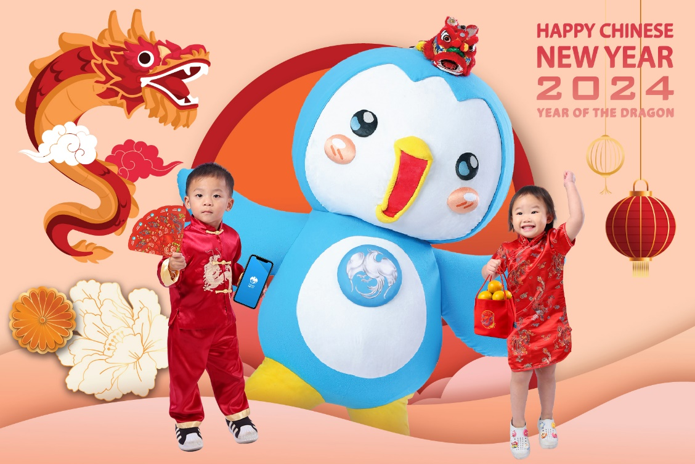

**ธนาคารกรุงไทย** ร่วมฉลองเทศกาลตรุษจีนประจำปี 2567 จัดเตรียมซองอั่งเปา “กง สี่ ฟา ไฉ”และ ถุงใส่ส้ม เพื่อส่งมอบให้กับลูกค้าทั่วประเทศ โดยบนซองจัดพิมพ์รูปมังกร และ ดอกกุหลาบ สื่อความหมายมงคลถึง พลังอำนาจ ความยิ่งใหญ่ คุณธรรมความดี และความสุขสดชื่นตลอดปี พร้อม QR Code ด้านหลังซองอั่งเปา ให้สแกนเพื่อรับชมคลิปอวยพรตรุษจีน โดยลูกค้าขอรับซองอั่งเปาและถุงใส่ส้มได้ที่ธนาคารกรุงไทย ทุกสาขา ทั่วประเทศ

ทั้งนี้ ธนาคารของเชิญชวนส่งมอบความสุขให้คนที่คุณรัก ด้วยการมอบ **“อั่งเปาดิจิทัล” ผ่านแอปพลิเคชัน Krungthai NEXT** พร้อมพิมพ์ข้อความอวยพรผ่าน e-Slip ธีมตรุษจีน ทำให้สามารถส่งมอบความสุขได้ง่ายแม้อยู่ห่างไกลกัน สะดวก รวดเร็ว ทำรายการได้ทุกที่ ทุกเวลา ตลอด 24 ชั่วโมง

**ทีม Marketing Strategy**

**5 กุมภาพันธ์ 2567**